## 实验报告（七） cinder服务安装与配置

班 级： 17网络工程 学号： 20170862107 姓名： 黄国彪

任课教师： 阮承妹 课程名称： **云计算架构技术与实践**  日期： 2020.4.14

**实验目的：** 1、安装和部署cinder。

1. 掌握cinder架构及运行原理。

**实验环境：** Windows，CentOS7

**实验软件：** VMware 15 pro， putty/SecureCRT/Xshell，OpenStack-Mitaka。

**实验要求：以截图形式填写实验报告，截图必须包含每个节点的主机名，否则无效**。

**实验内容：**

1. **控制节点安装和部署cinder服务（要求截取详细步骤）**

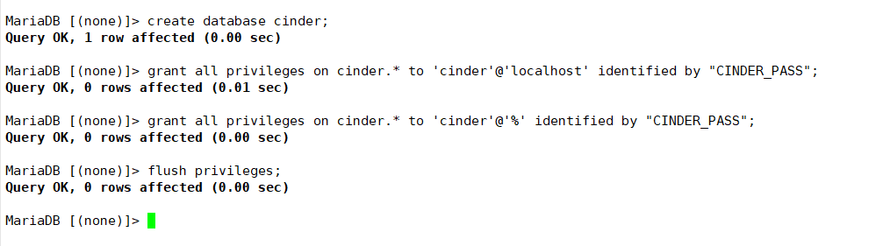

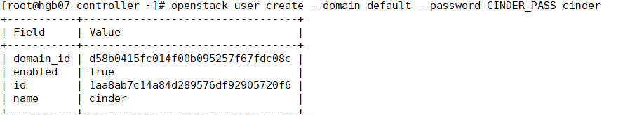

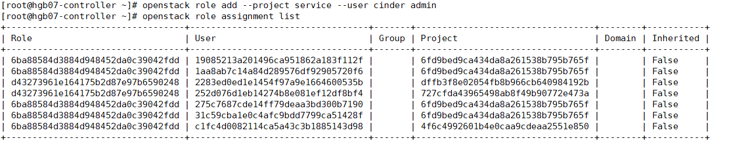

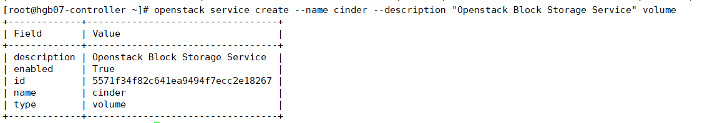

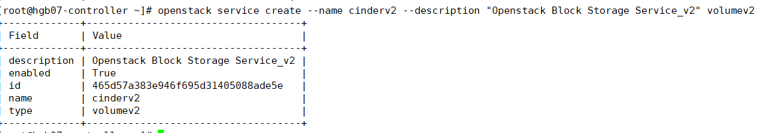

v1版：

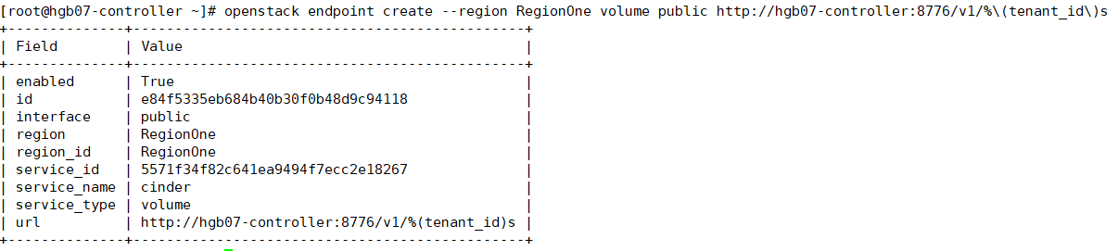

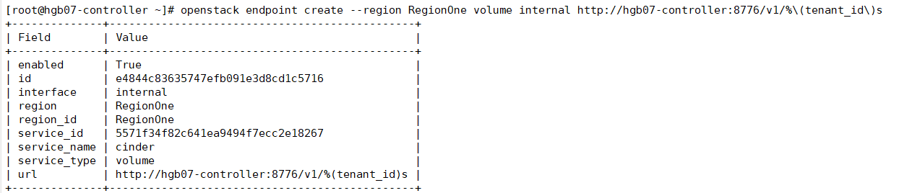

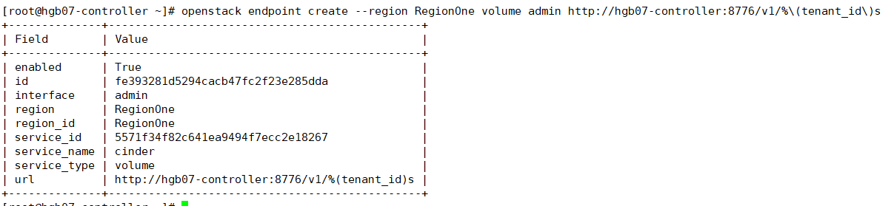

v2版：

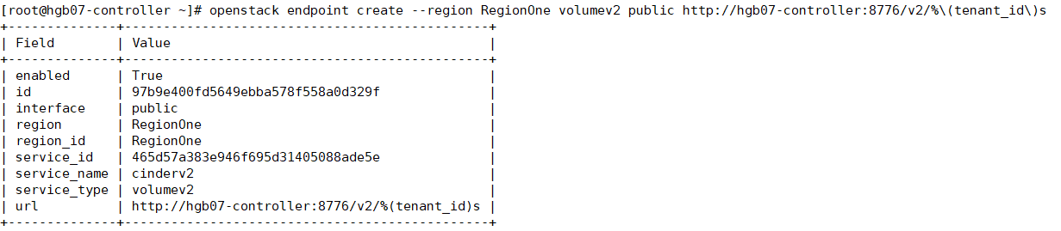

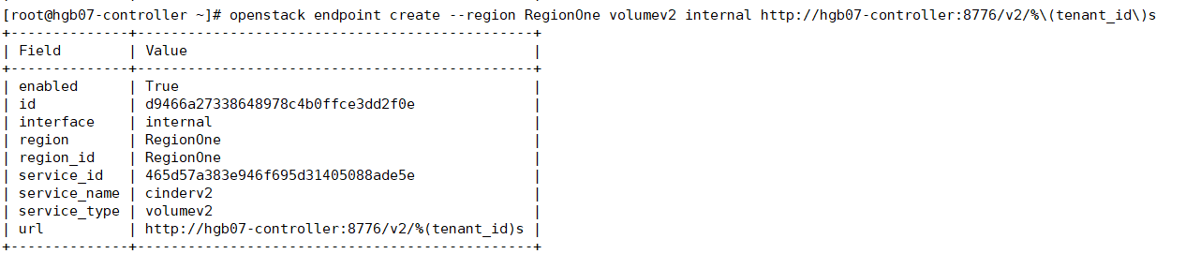

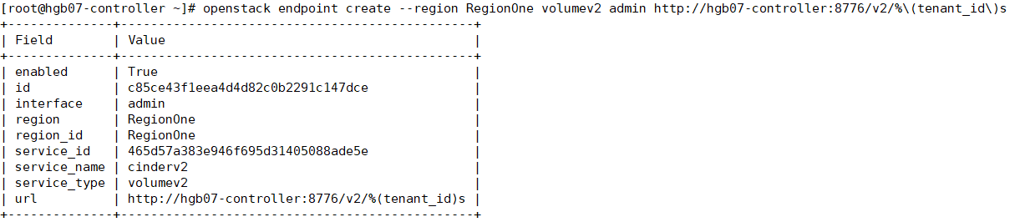

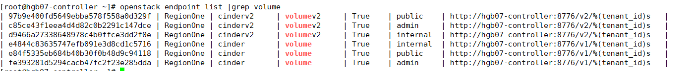



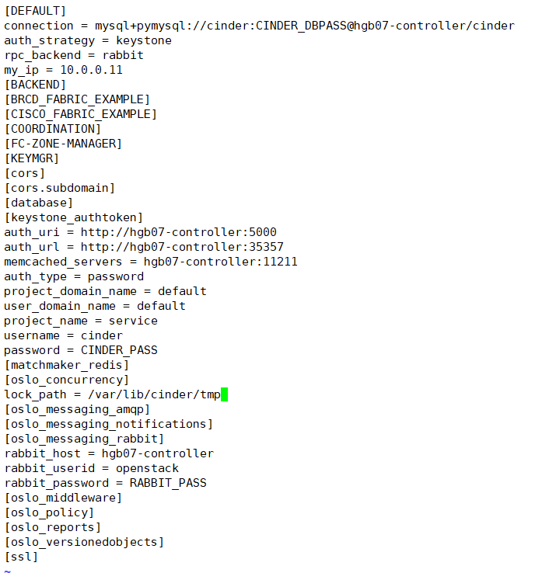



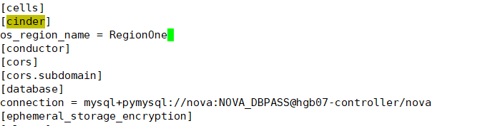



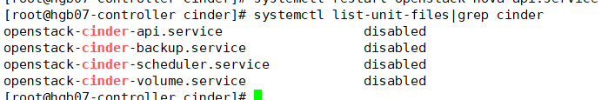



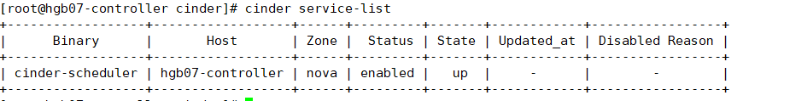

1. **存储节点安装和部署cinder服务（要求截取详细步骤）**



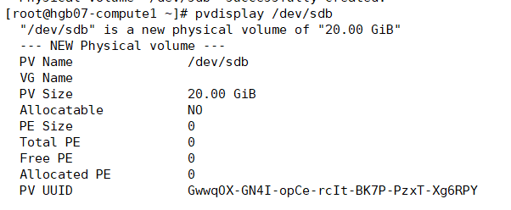

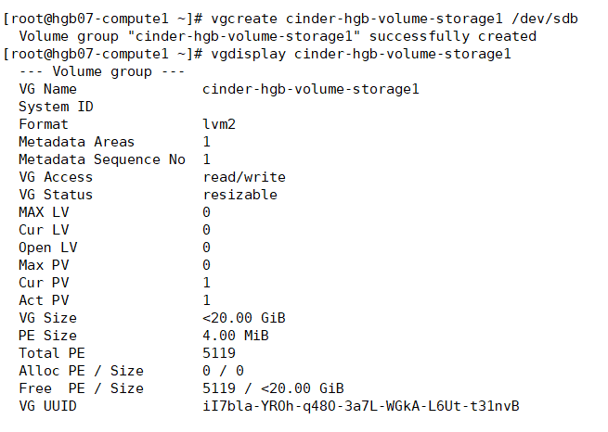



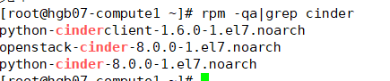

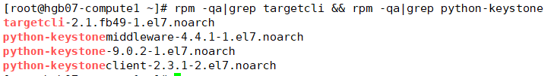



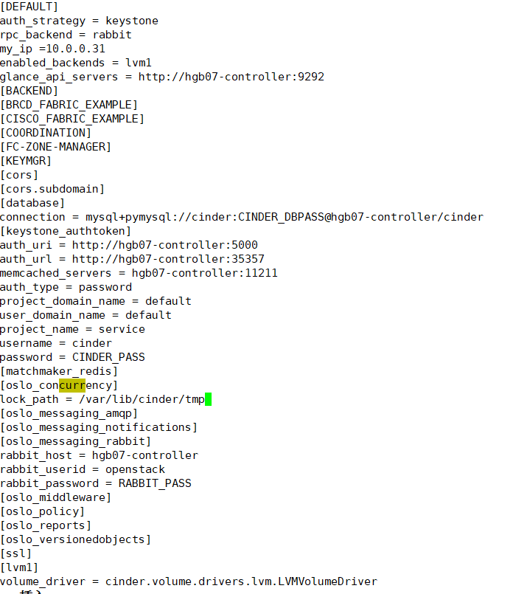



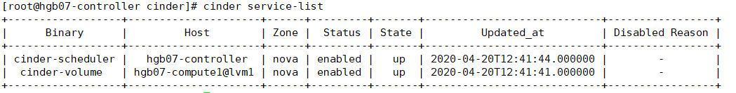

1. **创建卷（显示卷信息）**
2. CLI方式

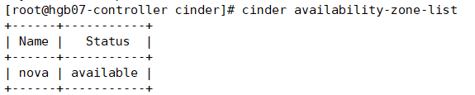

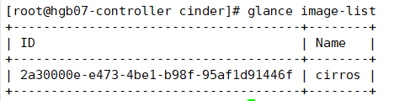

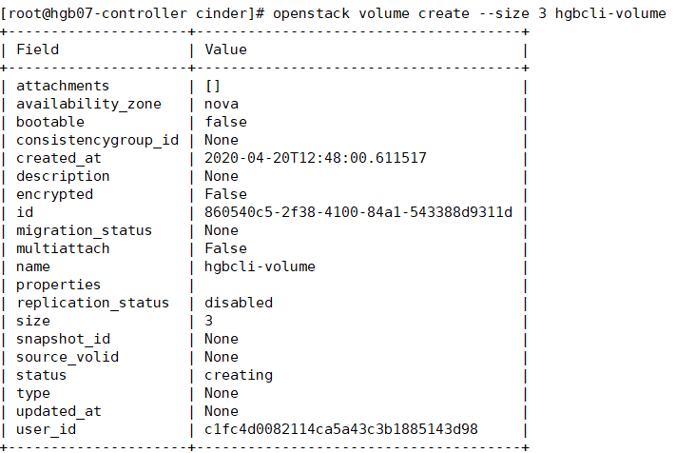

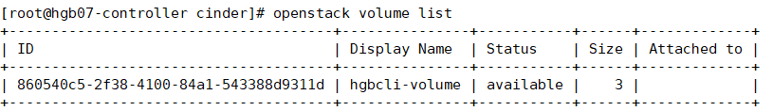

1. Web方式

